แบบวัดการรับรู้ของผู้มีส่วนได้ส่วนเสียภายนอก งานบริการของเทศบาลตำบลหนองนาคำ ประจำปีงบประมาณ พ.ศ. 2568
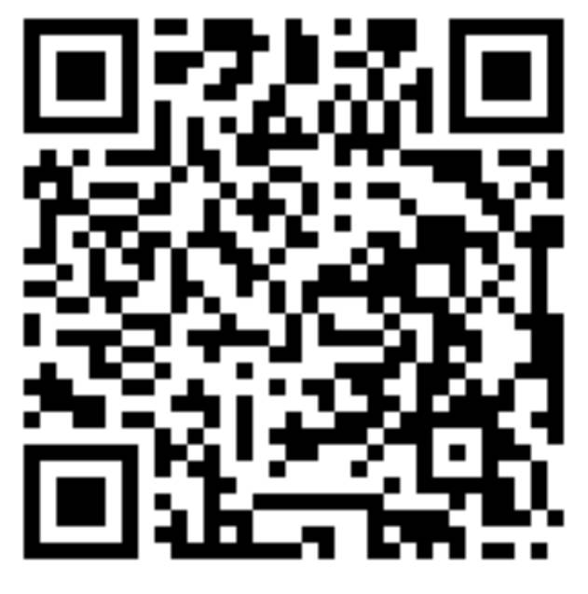

หมายเหตุ ให้ท่านสแกนเพื่อเข้าไปตอบแบบตัวชี้วัดงานบริการของหน่วยงานภาครัฐในช่วงปีงบประมาณ พ.ศ. 2568 ที่ท่านเข้ามาใช้บริการภายในเทศบาลตำบลหนองนาคำ
**ขอบพระคุณในการให้ความร่วมมือ**

